**「松山自動車道４車線化現場見学会」開催のご案内**

　松山IC以西において松山自動車道4車線化事業が進められています。JCI四国支部では，このうち「双海橋」と「上灘川橋」の見学会を下記のとおり計画しましたので，是非ご出席くださいますようご案内申し上げます。

記

１．主　　催　　公益社団法人 日本コンクリート工学会四国支部

２．日　　時　　令和5年9月25日（月）13時30分～15時00分

３．見 学 地　　松山自動車道 双海橋工事（鹿島建設㈱・㈱富士ピーエス）

　　　　　　　　松山自動車道 上灘川橋他１橋（鋼上部工）工事（㈱横河ブリッジ）

　　　　　　　　発注者：西日本高速道路㈱四国支社

【双海橋 施工状況】　　　　　　　　　　　【上灘川橋 施工状況】

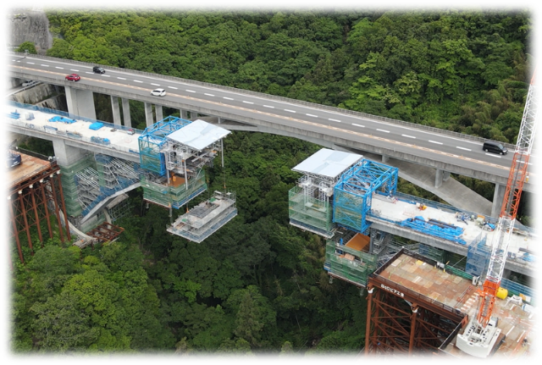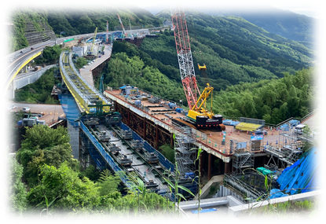

４．定　　員　　20名（申し込み順）

５．参 加 費　　1,000円（学生および「道の駅 なかやま」で合流する方は無料）

当日，お支払いください。

６．申込方法　　参加申込書に所定事項を明記の上，下記申込み先までFAXまたはe-mailにてお申し込みください。なお，申込締切日以前に定員に達している場合がございますので，予めご了承ください。

７．申込締切日　令和5年8月31日（木）

８．申込および　香川県生コンクリート工業組合（事務局：古田 満広）

　　内容問合先　FAX：087-861-7453　e-mail：[mfuruta@zennama.or.jp](mailto:mfuruta@zennama.or.jp)　TEL：087-861-7452

９. 行　　　程

09：30～　　　　集合①（高松駅）

09：30～　　　　石鎚山SA休憩

12：10～　　　　道の駅 なかやま（各自で昼食）

09：30～　　　　注）メニューが「そば」だけですので，苦手な方は石鎚山SAで弁当を購

入する等，各自で対応してください。

13：20～　　　　集合②（道の駅 なかやま･･･5台駐車可，申し込み順になりますのでお断りする場合があります。）

13：30～　　　　上灘川橋工事現場視察

14：20～　　　　双海橋工事現場視察

15：00～　　　　双海橋工事現場発

15：10～　　　　マイカー参加者解散

14：30～　　　　石鎚山SA休憩

18：00～　　　　高松駅到着･解散

10．注意事項

(1) ヘルメットは各自でお持ちください。足元等については汚れるおそれがありますので，運動靴等でお願いします。また，見学時には，西日本高速道路四国支社より貸与された墜落制止用器具の装着が義務付けられています。

(2) 集合場所までは，マイカーや公共交通機関をご利用ください。「道の駅 なかやま」での駐車（無料）は5台まで許可をいただいています。駐車場数が少ないので，同じ職場のグループ等で参加される方は，1台に同乗するなど少数の車での参加にご協力ください。なお，場所の指定はありませんが，香川県外の方を優先しますことを予めご了承ください。また，駐車場内での事故やトラブルについては，公益社団法人日本コンクリート工学会は，一切責任を負いません。

(3) 本案内文書は，日本コンクリート工学会四国支部のＨＰに掲載しています。

11．集合場所　　高松駅もしくは見学地までお越しください。

（申込書に集合場所を明記してください。）

① 高松駅前集合場所（９時２０分）９時３０分発



図　高松駅前集合場所

② 道の駅「なかやま」（１３時２０分発）愛媛県伊予市中山町中山子271

<https://www.michinoekinakayama.com/>

【参 加 申 込 書】

令和５年　　　月　　　日

香川県生コンクリート工業組合　行き

（ＦＡＸ ０８７－８６１－７４５３）

|  |  |  |  |
| --- | --- | --- | --- |
| 勤 務 先 |  | | |
| 連 絡 先 |  | | |
| 参　加　者　氏　名 | | 役職名または所属部課名（学生の場合，「学生」と記入） | 集 合 場 所  （○を付してください） |
| ① | |  | 高松駅　　　道の駅「なかやま」 |
| ② | |  | 高松駅　　　道の駅「なかやま」  ①と同乗 |
| ③ | |  | 高松駅　　　道の駅「なかやま」  ①と同乗 |

１．コース名　　松山自動車道4車線化工事現場見学会

２．日　　時　　令和5年9月25日（月）13時30分～15時00分

３．見 学 地　　松山自動車道 双海橋工事（鹿島建設㈱・㈱富士ピーエス）

　　　　　　　　松山自動車道 上灘川橋他１橋（鋼上部工）工事（㈱横河ブリッジ）

　　　　　　　　発注者：西日本高速道路㈱四国支社